房價因子回歸模型

作者:姜可言

1. **動機和目的**

近年來疫情影響了大部分人的生活，不只影響到了民生、經濟的方方面面，連房價和股價也跟著水漲船高，清華安富中心公布的房價指數來看，2022年3月的房價指數為140.26，與上個月相較上漲0.41%，較去年同期則上漲4.83%，根據主計總處發布的最新國情統計通報顯示，2022年因俄羅斯和烏克蘭的戰爭，拉升原油和天然氣的價格，以及疫情下持續通膨的原因，營造工程物價1月漲9.24%，2月及3月續漲10.03%及11.36%，而這樣的成本提高也反映在房價上。因此我想對疫情和房價之間相關性做線性回歸，觀察兩者間的關聯性，證實疫情影響房價的這一假設，並以簡單線性回歸做數據預測。

1. **資料來源**

本預測模型資料取自政府資料開放平台，主要是針對宜蘭市的房價做出預測，資料有106年1月到110年12月的月交易額、交易月份、買賣月筆數、買賣月棟數、買賣月件數，以及covid19單月確診總量。工具是使用SQL和pandas做資料的整併，再使用python的sklearn套件進行模型預測。

1. **回歸模型**

首先要先從買賣件數、買賣棟數、買賣筆數中篩選出最能影響房價的單位，因此我分別讓這三個參數和月交易額做回歸分析:

1. 買賣件數和月交易額

y(月交易額)

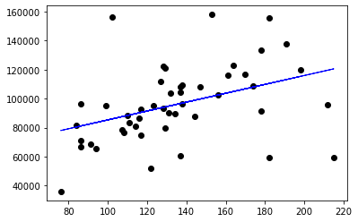x(買賣件數)

**Y** = 305.53201033 X+54799.68968959 **p-value**=0.00517317

2.買賣筆數和月交易額

y(月交易額)

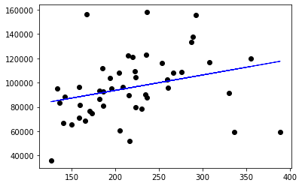 x(買賣件數)

**Y** = 126.31739946 X+ 68387.16180169 p-value=0.04622534

3.買賣棟數和月交易額

y(月交易額)

x(買賣件數)

Y = 302.90512317 X+ 60865.28840561 P-value=0.01787669

由上述三個簡單回歸模型中，我們可以看到由P-value來判斷對於月交 易額的影響程度，在這三個回歸模型中，p-value都小於0.05，都判斷為顯著，所以選擇p-value最小的買賣件數。因此我們選擇買賣件數作為我們回歸模型的數量單位。

4.月交易額和covid19單月確診總量

y(月交易額)

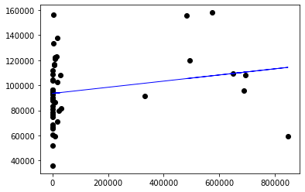

x(covid 19單月確診總量)

Y = 0.02453232 X+ 93500.65296631 p-value=0.14903616

以月交易額和covid19確診總量的回歸結果來看，p-value明顯大於0.05，X對於Y來說並不顯著，其相關性不高。

1. **結論**

回歸結果說明covid19確診總量和月交易額相關性並不顯著，和當初的假設是不同的，有可能是資料集的樣本數不夠，或是當初選擇參數的方向錯誤導致的，影響房價可能還有其他因素是沒有考慮到的，之後有機會的話會在取得更完善的資料集做進一步的探討。

1. **未來展望**

這次的回歸分析有諸多不足之處需要再做改進，其一是樣本數不足，因為是用政府資料庫平台的關係，所以在資料集的選擇上無法取得足夠多的樣本數，其二這次是選擇宜蘭地區進行分析觀察，並不能夠充分地代表台灣整體環境的情況，這兩個問題希望再以後拿到更完善的資料集後就可改進，或許covid19確診總量和月交易額相關性會有所改變。這次本來會做更深入的多元回歸模型，但礙於資料的顯著水準不足，導致即便把買賣棟數和covid19確診總量放進多元回歸參數中也無法達到期望的顯著水準，等之後拿到更完善的參數後才能做更深入的分析。